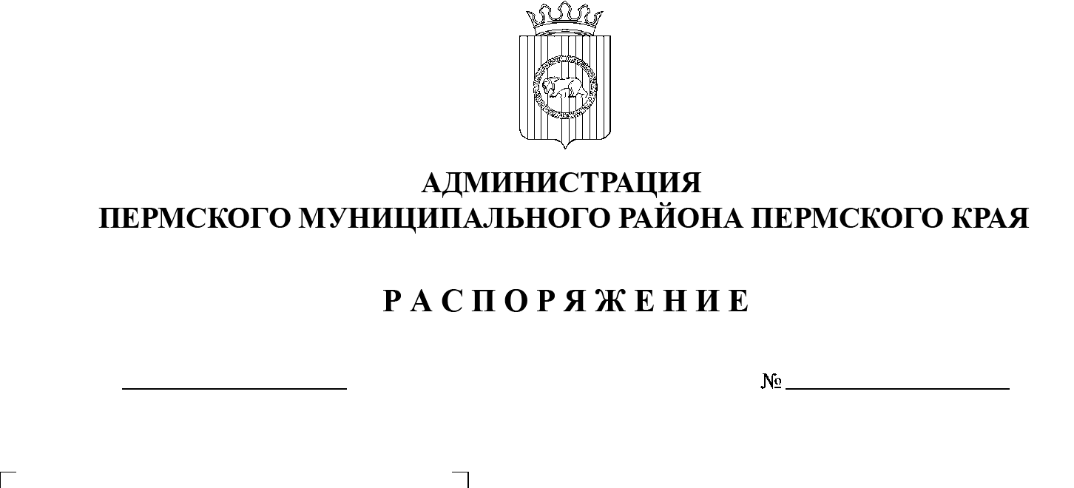
СЭД-2021-299-01-01-07.С-119
Об ограничении личного приема граждан в администрации Пермского муниципального района, функциональных органах администрации Пермского муниципального района

В соответствии с указом губернатора Пермского края от 20.08.2020 № 121 «О мероприятиях, реализуемых в связи с угрозой распространения новой коронавирусной инфекции (COVID-19) в Пермском крае», решением оперативного штаба по предупреждению коронавирусной инфекции на территории Пермского муниципального района от 24.06.2021:
1. Сотрудникам администрации Пермского муниципального района, функциональных органов администрации Пермского муниципального района ограничить личный прием граждан, рекомендовать гражданам обращаться в письменной форме. На личный прием принимаются граждане, прошедшие вакцинацию от новой коронавирусной инфекции либо имеющие отрицательные результаты ПЦР-исследований на коронавирус, выполненных не ранее чем за 72 часа до начала приема.
2. Настоящее распоряжение вступает в силу со дня его подписания.
3. Настоящее распоряжение подлежит опубликованию на официальном сайте Пермского муниципального района www.permraion.ru.
4. Контроль за исполнением распоряжения возложить на и.о. заместителя главы администрации Пермского муниципального района, руководителя аппарата администрации Пермского муниципального района.
Глава муниципального района В.Ю. Цветов

06.07.2021

